Nácvik na súťaž č.2
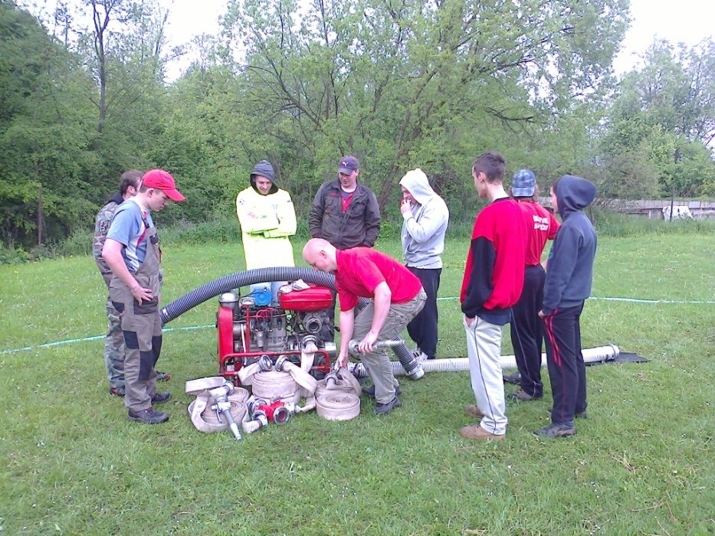
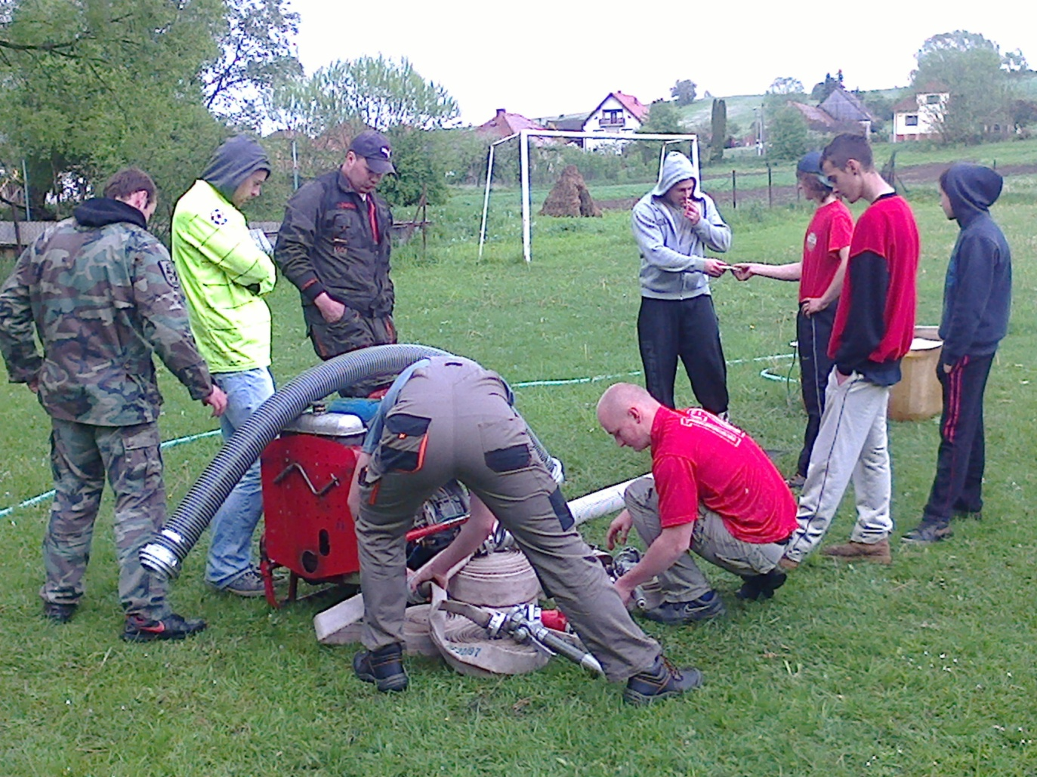

Cvičenie prebehlo za stáleho dažďa - výsledný čas aj tomu zodpovedá 30,23 Sec.
